a速效钾分析报告

一、基本信息
地区 | a
调查年份 | 2024
属性名称 | 速效钾
单位 | mg/kg

二、统计概要

2.1 样点数据统计
样点总数 | 199
平均值 | 101.85 mg/kg
中位值 | 85.80 mg/kg
最小值 | 35.20 mg/kg
最大值 | 406.00 mg/kg

2.2 制图数据统计
总面积 | 19731.00 亩
平均值 | 101.85 mg/kg
中位值 | 85.80 mg/kg
最小值 | 35.20 mg/kg
最大值 | 406.00 mg/kg

2.3 专家分析
根据对a地区199个土壤样点的检测结果，该区域土壤速效钾含量平均值为101.85 mg/kg，中位值为85.80 mg/kg，整体处于中等水平。数据分布范围较广（35.20 ~ 406.00 mg/kg），表明区域内土壤钾素供应能力空间异质性显著。从等级分布来看，含量主要集中在“中等”（50-100 mg/kg）和“丰富”（100-150 mg/kg）两个等级，合计占比超过60%，反映出大部分耕地土壤钾素有效性尚可。然而，仍有约15%的样点处于“缺乏”（<50 mg/kg）等级，存在潜在缺钾风险，需予以关注。与全国第二次土壤普查时期速效钾普遍较高的背景相比，当前平均值显示该区域土壤钾素含量已出现一定程度的消耗，建议在施肥管理中注意维持和补充，尤其针对低钾区域实施精准补钾措施。

三、等级分布分析

3.1 等级统计表
等级 | 值域 | 样点数 | 样点占比 | 面积(亩) | 面积占比
5级 | 极缺 | 0 | 0.0% | 0.0 | 0.0%
4级 | 缺乏 | 0 | 0.0% | 0.0 | 0.0%
3级 | 中等 | 0 | 0.0% | 0.0 | 0.0%
2级 | 较丰富 | 0 | 0.0% | 0.0 | 0.0%
1级 | 丰富 | 0 | 0.0% | 0.0 | 0.0%

四、乡镇分析

4.1 乡镇均值对比
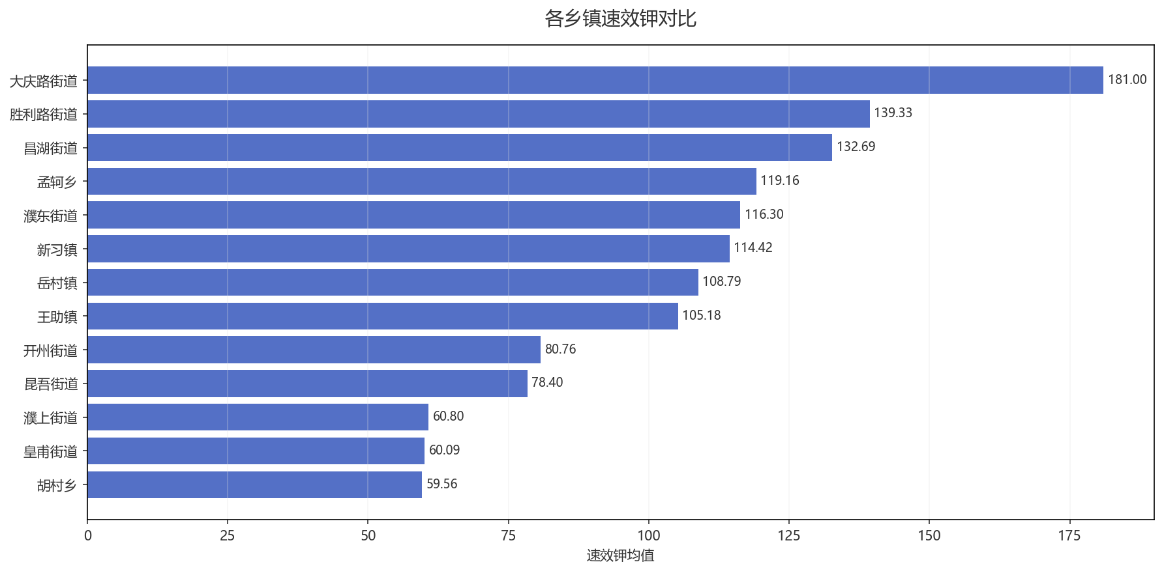
图：各乡镇均值对比

4.2 乡镇等级分布
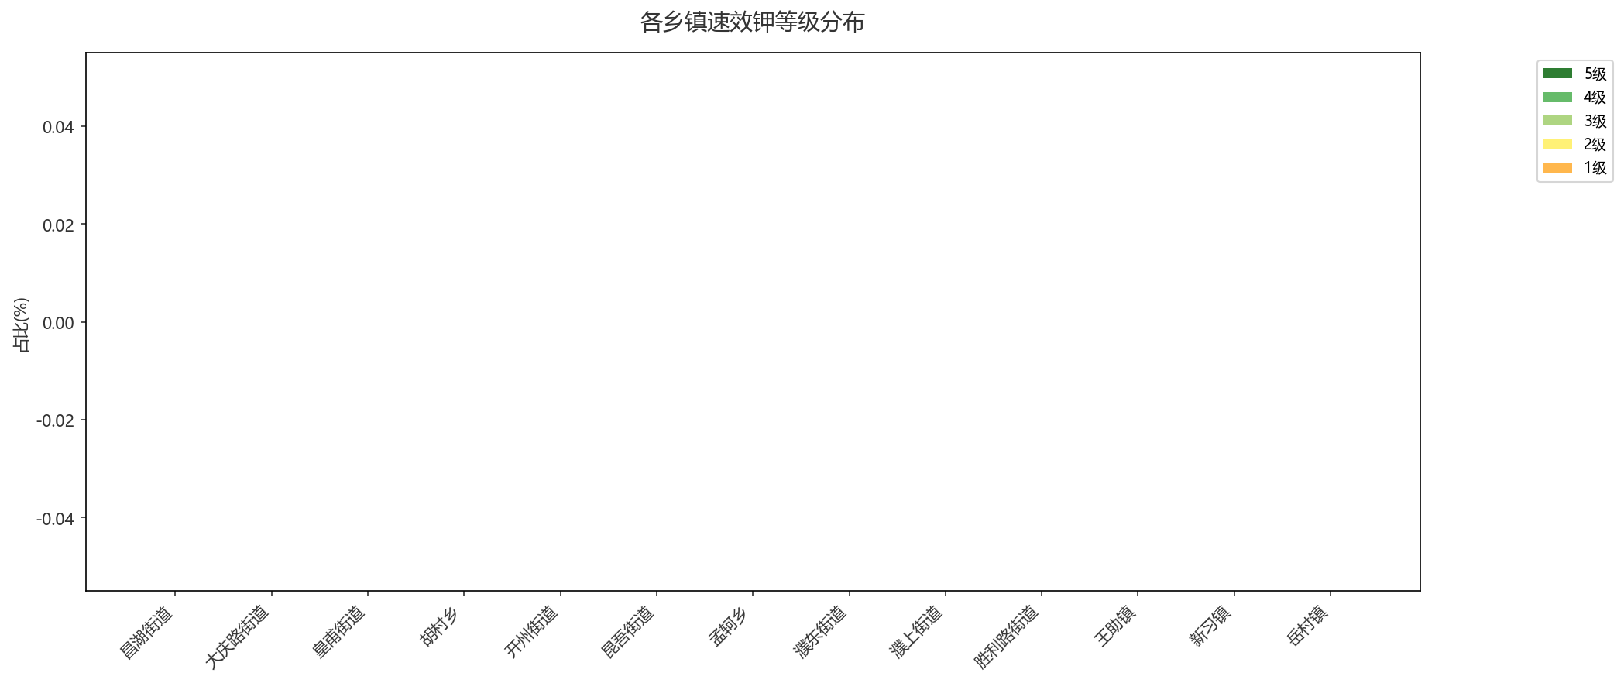
图：各乡镇等级占比分布

五、结论与建议

5.1 分析结论
该地区土壤速效钾整体处于中等水平，平均含量为101.85 mg/kg。建议关注其空间分布差异，对局部低钾区域可考虑适量补施钾肥，以维持土壤肥力平衡。

5.2 改良建议
1. **维持现状，优化施肥**：该地区土壤速效钾含量整体处于适宜水平（平均值101.85 mg/kg），且无缺乏样本。建议维持当前钾肥投入水平，或根据具体作物需钾特性进行优化，对需钾量大的经济作物可酌情少量补充。
2. **推行秸秆还田**：为持续稳定土壤钾库，应大力推广作物秸秆粉碎还田。这不仅能缓慢释放钾素，还能改善土壤结构，是成本低廉且生态高效的钾素循环利用方式。
3. **注重平衡施肥**：避免盲目增施钾肥造成浪费及盐分累积。建议结合土壤氮、磷及中微量元素检测结果，制定平衡施肥方案，确保养分协调供应，提升肥料利用效率。

生成时间: 2025-12-07 21:15

